

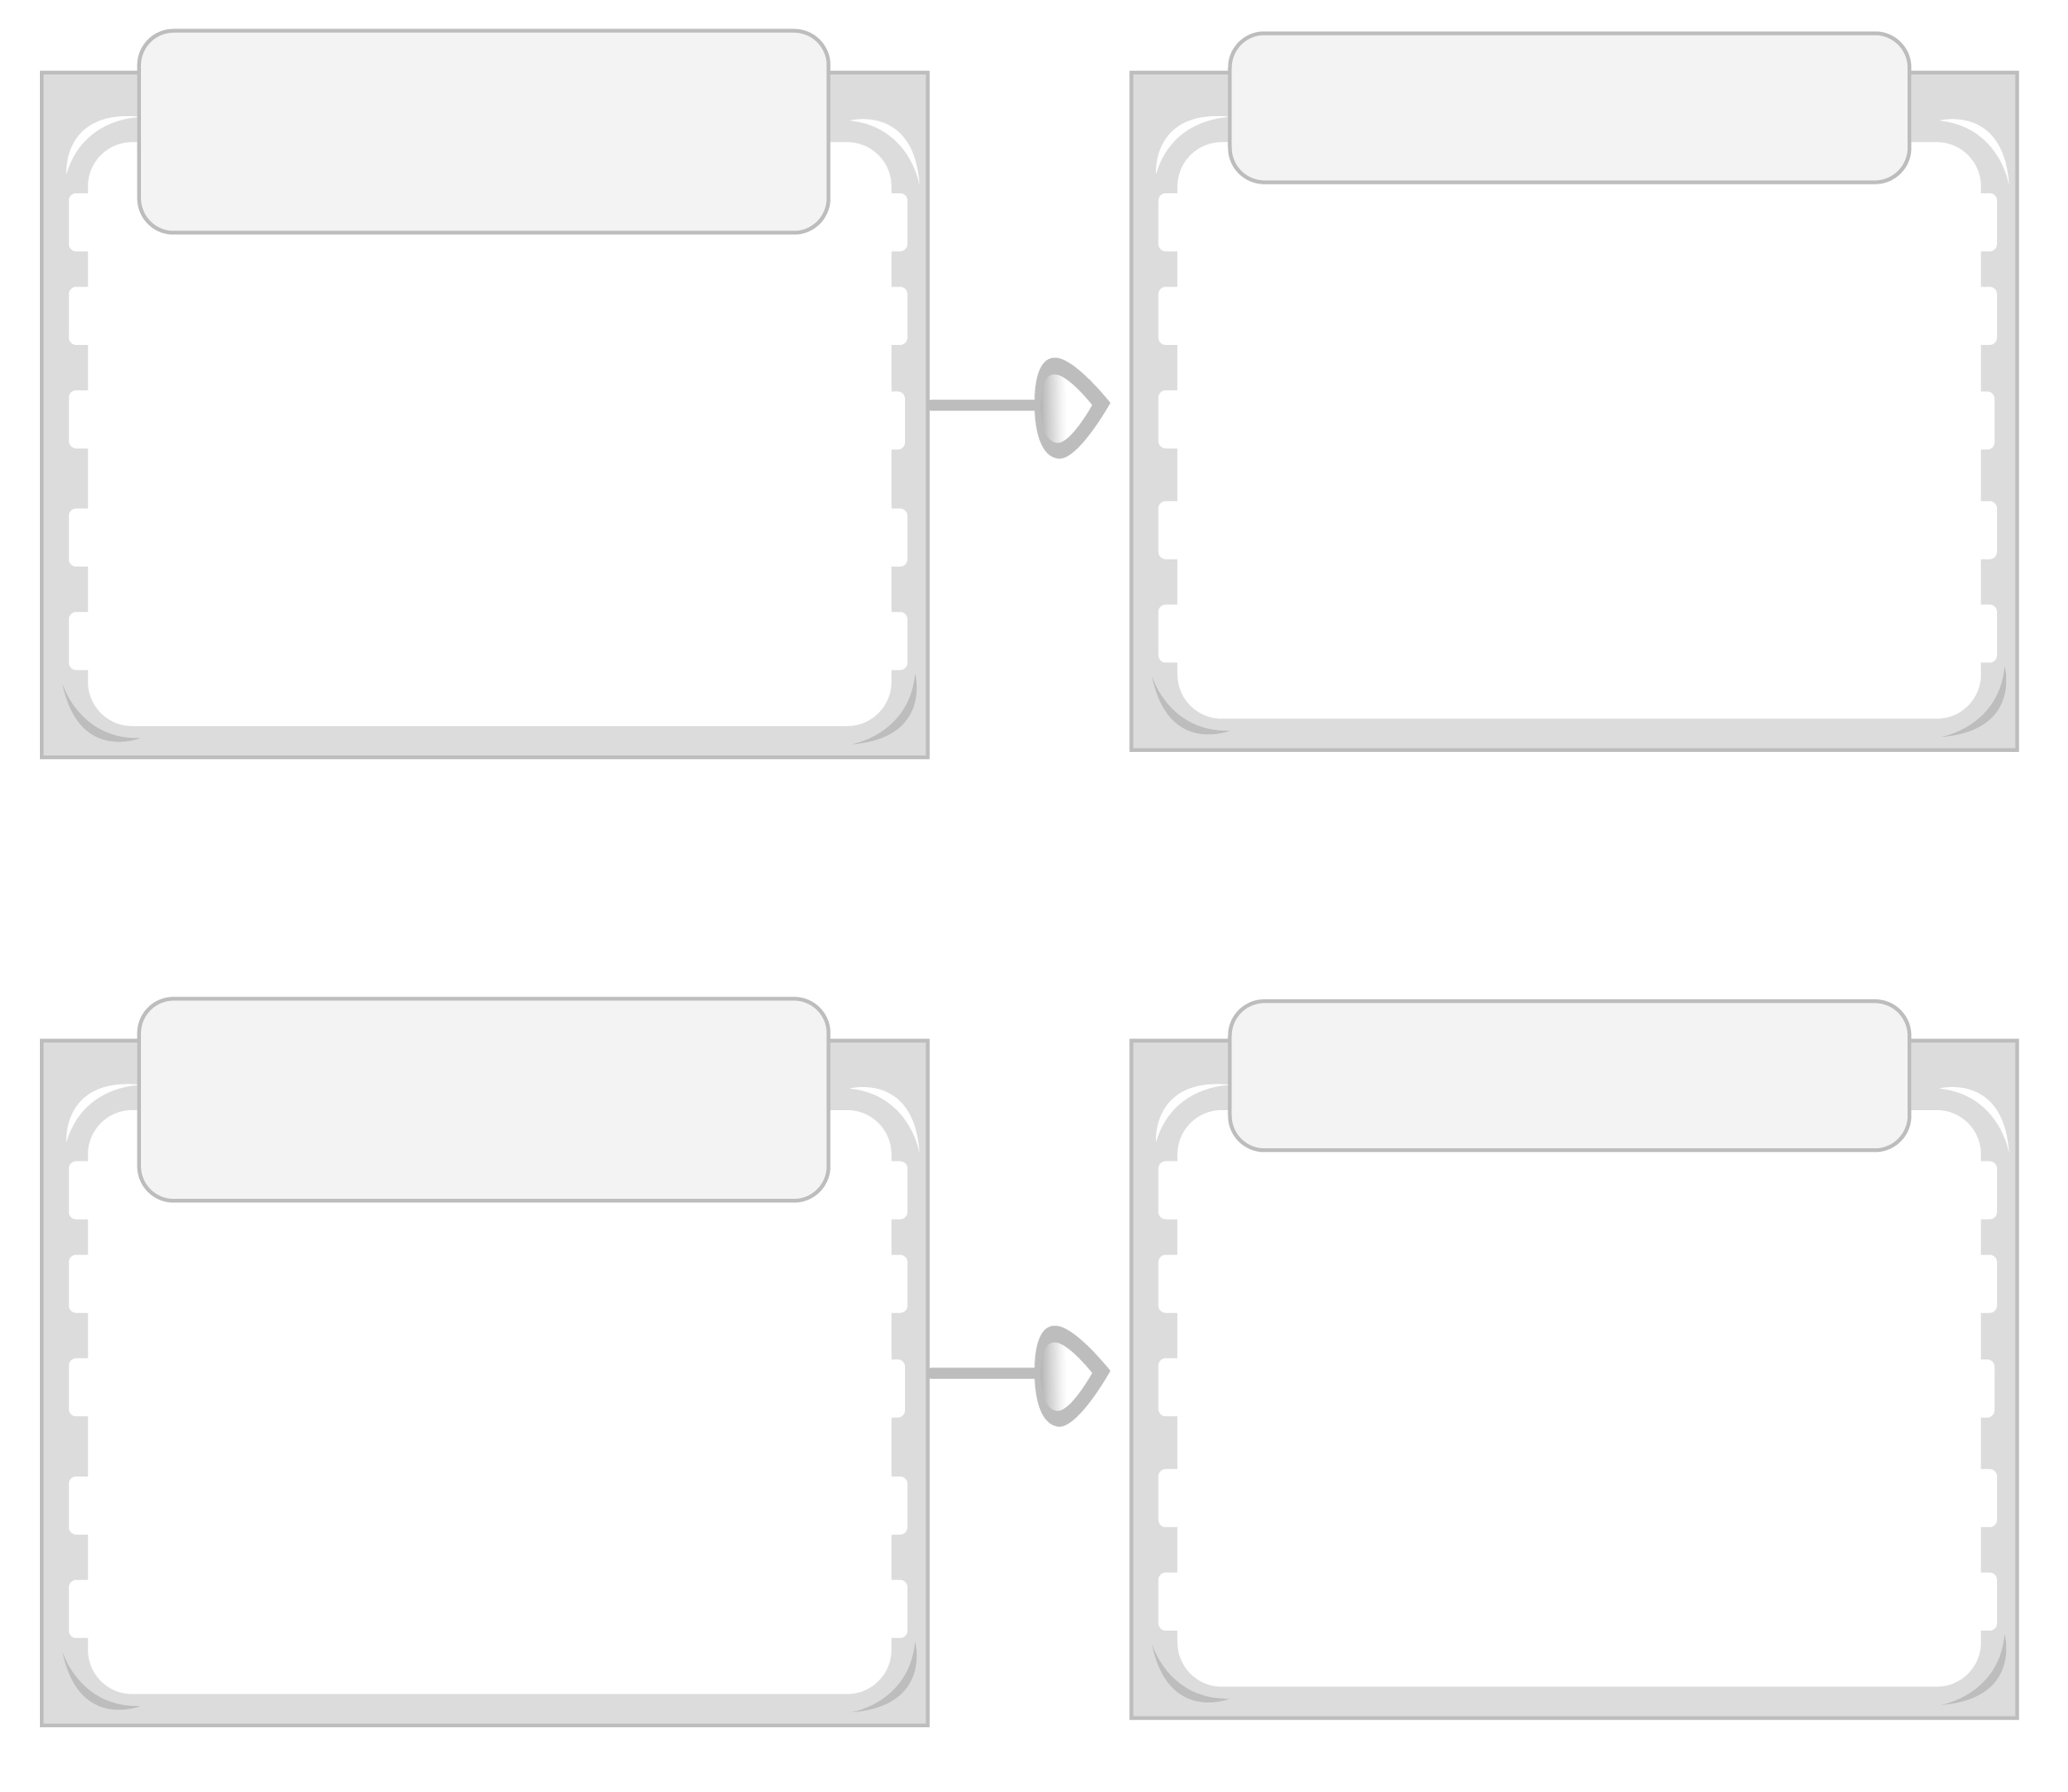


ได้_________คะแนน
คะแนนเต็ม 10 คะแนน
วันที่.............เดือน.......................พ.ศ. ..............
ชื่อ...............................................ชั้น........................เลขที่...................
ชิ้นงานที่ 5 เรื่อง พุทธศาสนิกชนตัวอย่าง
ให้นักเรียนเสนอแนวทางการนำแบบอย่างที่ดีของพุทธศาสนิกชนตัวอย่างไปปฏิบัติ พร้อมทั้งบอกผล
ที่เกิดขึ้นจากการปฏิบัติ
1. พ่อขุนรามคำแหงมหาราช
ผลที่เกิดขึ้น
2. สมเด็จพระมหาสมณเจ้า กรมพระปรมานุชิตชิโนรส
แนวทางการนำแบบอย่างที่ดี
ไปปฏิบัติในชีวิตประจำวัน
ผลที่เกิดขึ้น
ต่อตนเอง_____________________
_____________________________
ต่อสังคม______________________
_______________________________
แนวทางการนำแบบอย่างที่ดี
ไปปฏิบัติในชีวิตประจำวัน
ต่อตนเอง_____________________
_____________________________
ต่อสังคม______________________
_______________________________
_____________________________
__________________________________________________________
_______________________________
_____________________________
__________________________________________________________
_______________________________

